321 гр. САУП

- Комплектность и размещение агрегатов.
- Основные технические характеристики.

1. В комплект гирополукомпаса ГПК-52 входят:
- гиродатчик ГД – на горизонтальной панели пульта правого пилота;
- пульт управления ПУ – на горизонтальной панели пульта правого пилота;
- соединительная коробка СК – на левом борту, под навигационным столиком.

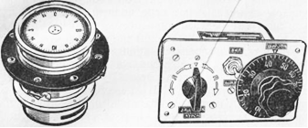

Гирополукомпас ГПК-52АП Пульт управления ГПК-52АП

Кроме того, установлены не входящие в штатный комплект два задатчика курса ЗК-2, правый ЗК-2 – на правой панели приборной доски, левый ЗК-2, входящий в комплект автопилота АП-28Л1 – на средней панели приборной доски, слева. Совместно с ГПК-52 работает выключатель коррекции ВК-53РШ – под полом кабины экипажа, у левого борта между шп. 4-5.

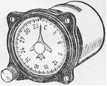
Задатчик курса ЗК-2

- Основные технические характеристики:
- напряжение питания:
постоянного тока – 27 + 2,7 В;
переменного трехфазного тока – 36 + 1,8 В, 400 + 8 Гц.
- потребляемый переменный ток в фазе при установившемся режиме – не более – 1,1 А;
- время разгона гироскопа при нормальной температуре – не более 12 мин;
- допустимый уход гироскопа в азимуте за 30 мин. – не более + 1,5^{о};
- диапазон температур – от - 60 до + 50^{о}С.
На самолете Ан-24 питание на ГПК-52АП подается через АЗС-2 «ГПК-52АП» на щите АЗС и выключатель «ГПК» на правой панели приборной доски. При этом на гиродатчик и на пульт управления подается трехфазный переменный ток 36 В 400 Гц, а на ЗК-2, кроме этого и постоянный ток 27 В.

